

班级助手

程序文档

目录

设计背景

设计用途

运行条件

程序安装说明

程序操作说明

程序启动

第一次使用设置

导入学生信息

程序功能

整理课件

随机点名

朗读文段

班级投票

U盘助手

程序设置说明

故障排除

设计背景

在学习生活中,同学们上完课后经常跟老师索要课件,在班级投票的过程中每人写纸条的投票方式效率过于低下,严重浪费了统计投票的同学的时间,同时在教室多媒体电脑上,插入U盘后再点击其他U盘助手的[打开U盘]的操作程序可以简化( 因为在教室电脑上U盘一经插入总是需要立即打开 ),因此,我制作了此程序来解决此问题 .

设计用途

1. 整理打开过的Office文档( 幻灯片 , 文档 , 表格 )
2. 在教室多媒体电脑适用的电子投票
3. 在教室多媒体电脑适用的U盘助手
4. 随机点名

运行条件

1. Windows 7 Service Pack 1 及以上的系统

2. 安装有 .Net Framework 4.7

3. 如需要使用课件整理功能,需要安装有 Microsoft Office 的 2007 或更高版本，非 Microsoft 办公套件( 如 Google Docs,金山WPS,LibreOffice ) 不可行

4. 为了获得更好的使用体验,请允许应用程序开机自启动

5. 建议在正版的 Windows 系统上运行程序 , 并使用正版 Office 软件（ 绿色版/绿化版 不行 )

程序安装说明

首先双击目录下的以安装 .Net Framework 4.7

然后双击启动安装程序 .

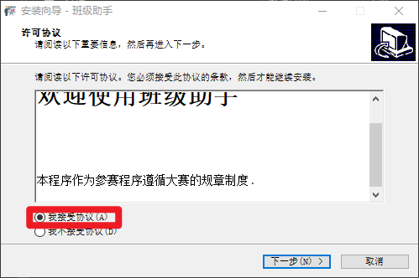

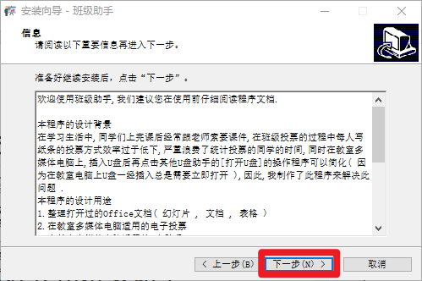

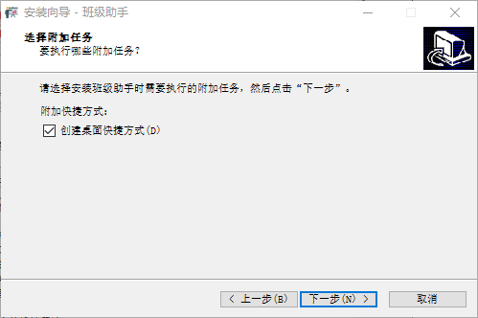

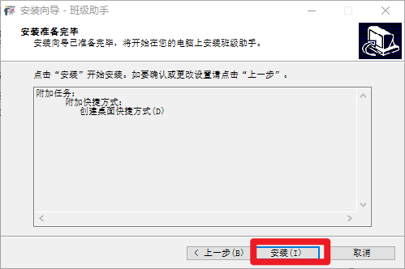

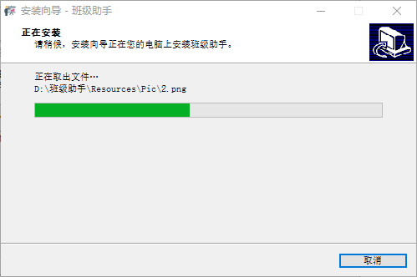

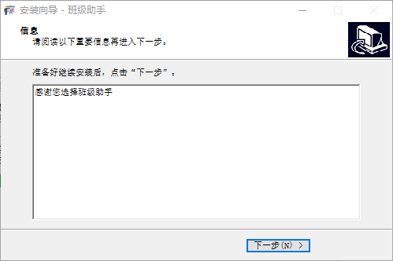

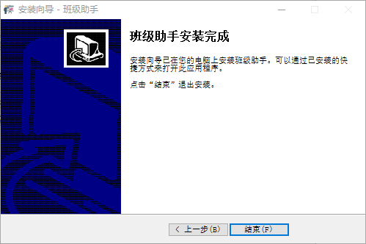

程序操作说明

程序启动

1. 双击程序目录下的 “班级助手.exe”，然后程序将自动检测当前运行环境，如有弹出UAC控制窗口，请授予程序管理员权限。（请不要右击程序点击以管理员身份运行，这会带来问题，请让程序自动检测运行模式）。

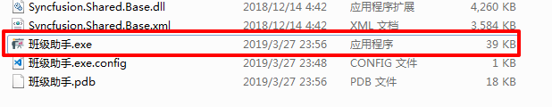

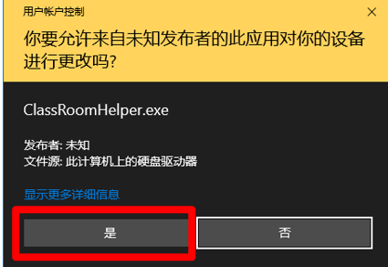

1. 如在安装时建立了桌面快捷方式，您也可以双击桌面上的快捷方式启动 “班级助手”。
2. 如果配置了开机自动运行，应用程序将在开机后自动启动。（请注意，安全卫士，电脑管家等安全软件会阻止程序开机启动，请从安全软件中授予权限）。

第一次使用设置

启动程序后，应用程序将显示欢迎界面。

您可以单击“”和“”来导航。

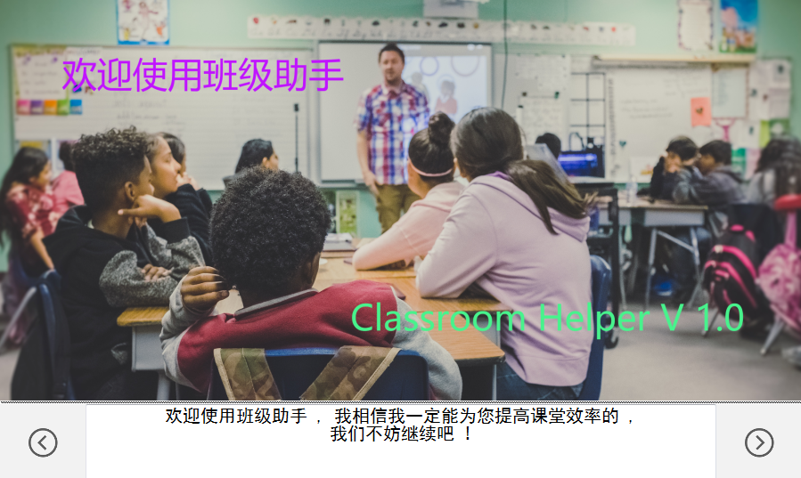







然后，应用程序将显示是否配置开机启动的窗口。

（开机启动适应了教室电脑的实际应用背景）

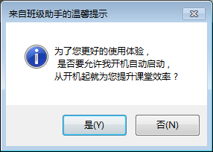

下一步，应用程序将询问是使用默认设置还是自定义设置。

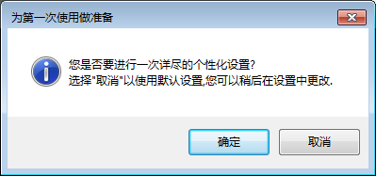

若使用默认设置，程序自动整理的课件将整理到程序目录下的Files文件夹下。

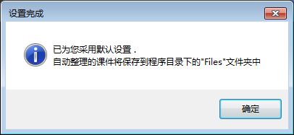

否则，应用程序将弹出设置窗口,配置程序设置，请参见[程序设置]一节

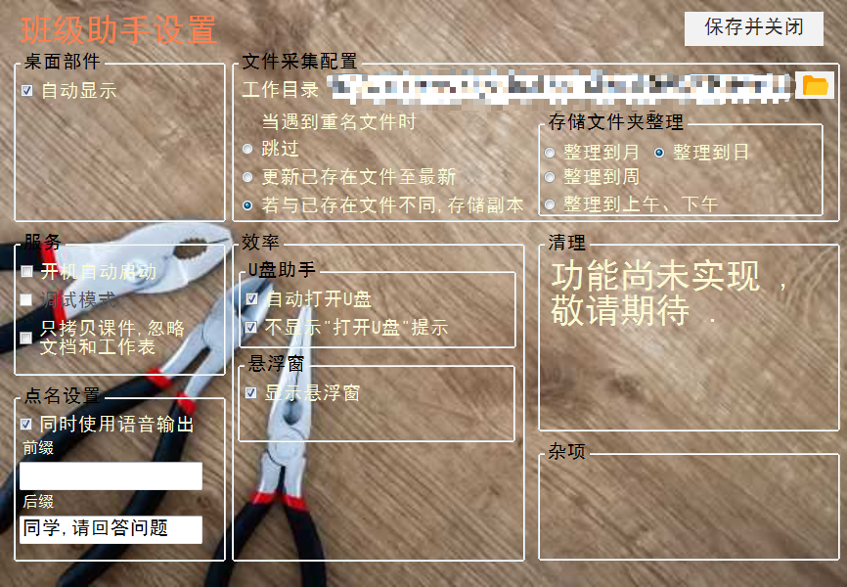

导入学生信息

1. 您可以编辑应用程序目录下的stulist.txt文件 , 姓名每行一个 , 不能重复 , 不能为空 , 不能含有逗号或引号 .(从学生的xlsx信息表中复制姓名一列并粘贴很方便). 然后重新启动应用程序.

特别注意 : 请以UTF-8 编码来保存文件 , 否则在程序中姓名将乱码 .

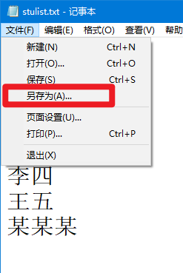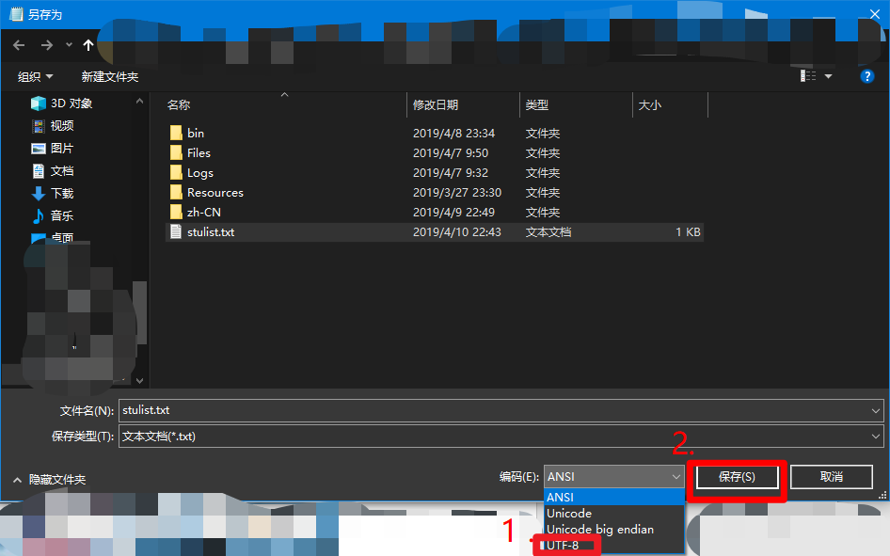

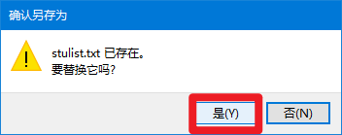



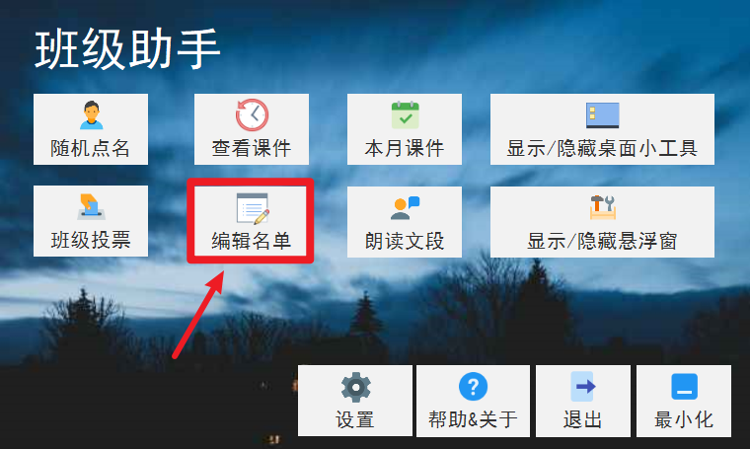

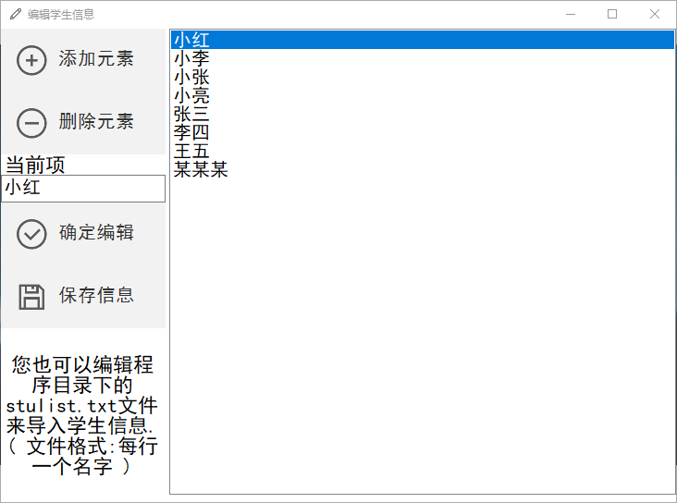

单击[添加元素]

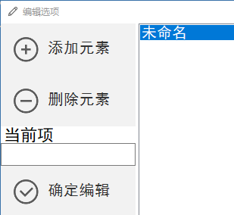

然后选中该元素 , 从左侧工具栏的[当前项]文本框中编辑该选项,然后单击确定编辑 , 即可添加一个选项 .

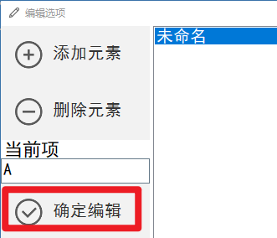 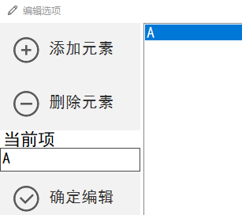

重复以上步骤 , 即可得到多个选项 .

编辑完成后,关闭窗口即可 .

程序功能

整理课件

班级助手能将老师使用过的课件按时间顺序整理到一起.

如果您使用默认设置,课件保存文件夹是程序所在文件夹下的Files文件夹,

当一个PPT(doc,xls,…)被打开4秒以上时,才会被收集

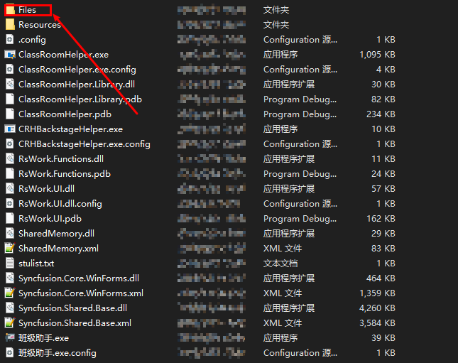

否则,课件将保存到您指定的文件夹下.

查看整理的课件有三种方式:

1. 直接到指定文件夹下查看.
2. 在桌面小工具上点击相应的按钮查看

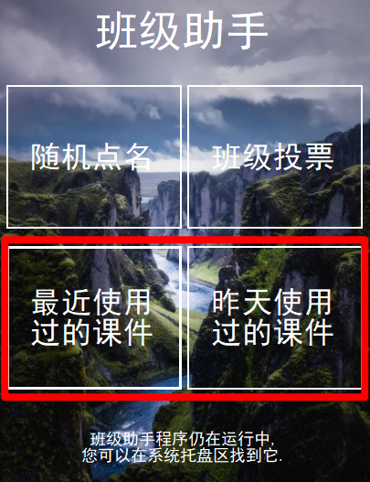

1. 在应用程序主界面点击相应的按钮查看



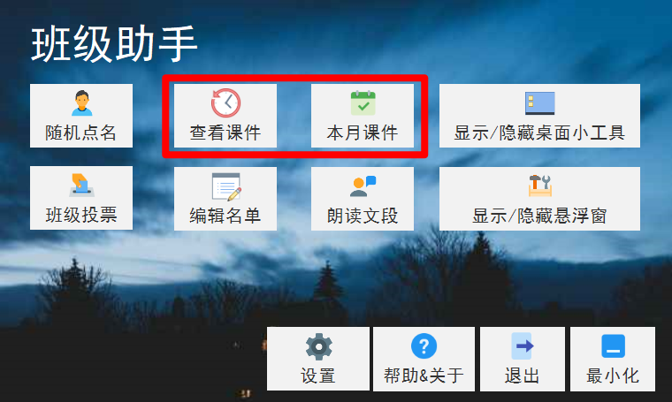

<课件整理-效果展示.mp4>

随机点名

注意 : 您需要先导入学生信息 , 当然 , 程序本身带有测试用数据 .

启动随机点名有三种方式:

一 : 在系统托盘区单机学生助手的图标唤出程序主界面.



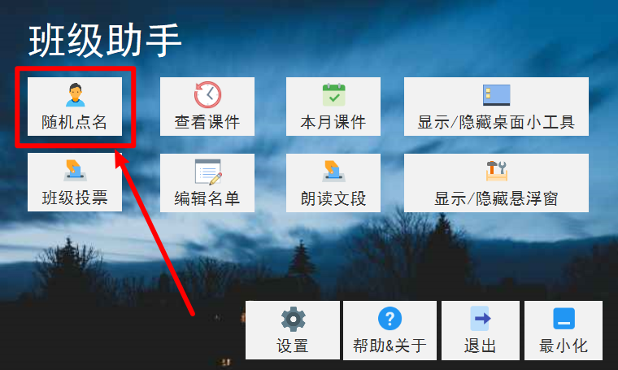

单击[随机点名]按钮,即可启动随机点名过程.

二 : 在桌面控件上点击[随机点名]. 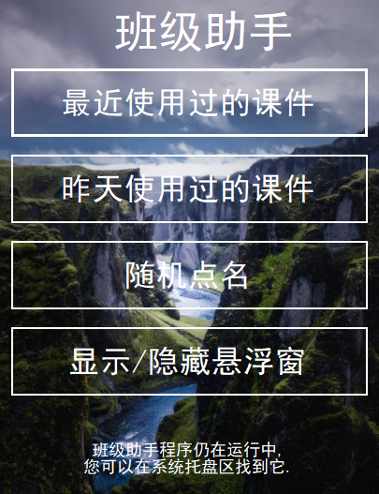

三 : 点击悬浮窗 , 在弹出窗口中选择[随机点名]

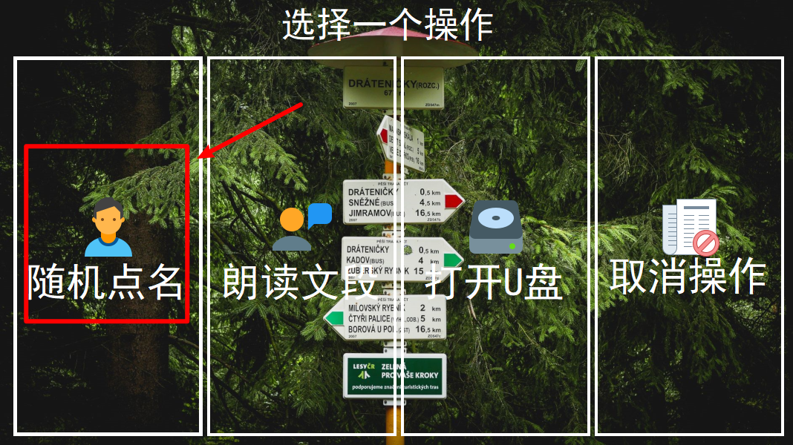



按照默认设置,您将听到语音提示,并看到屏幕上的点名结果,该窗口将逐渐淡出,最后关闭.

您可以单击该窗口来快速关闭它

朗读文段

启动该功能有三种方式:

一 .

在系统托盘区单机学生助手的图标唤出程序主界面.



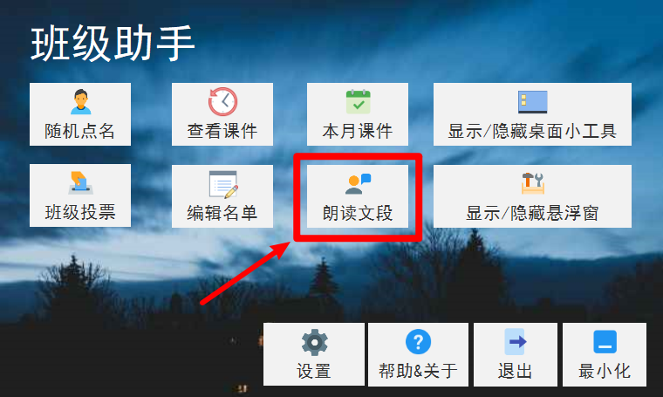

二 .

单击悬浮窗

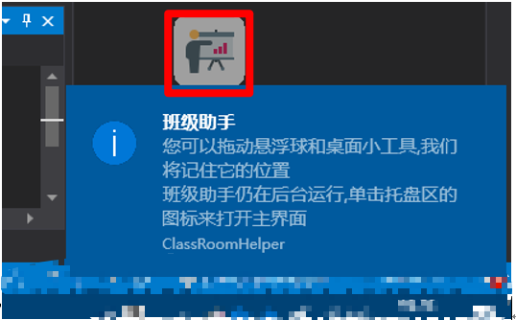

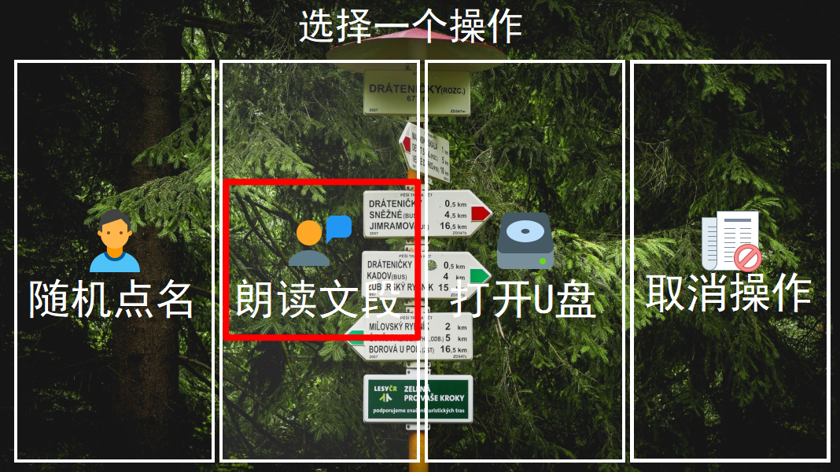

这时 , 您就来到了朗读文段窗口 .

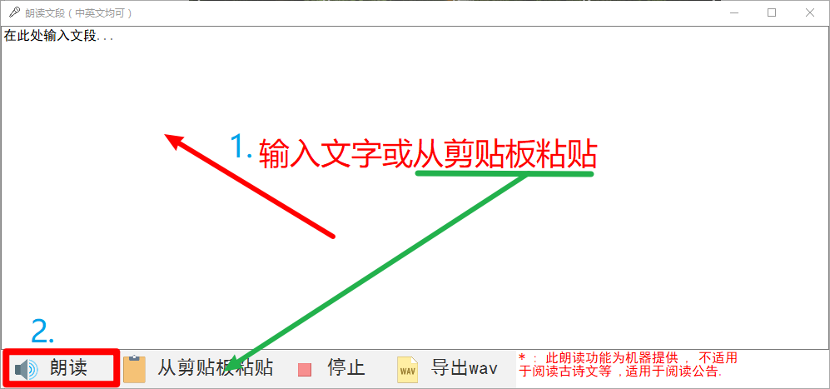

当然 , 您也可以将音频保存到文件.

班级投票

启动该功能有两种方式 :

1. 在系统托盘区单机学生助手的图标唤出程序主界面.



点击[班级投票]即可 .

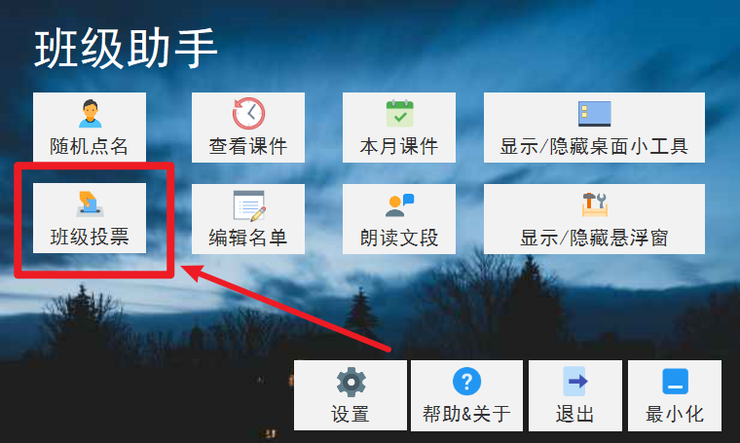

1. 在桌面小工具上点击[班级投票]

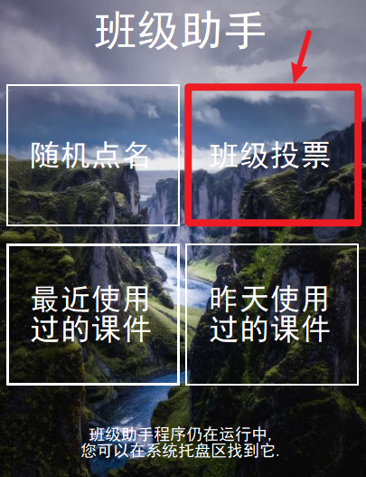

然后您将来到投票类型选择窗口 :

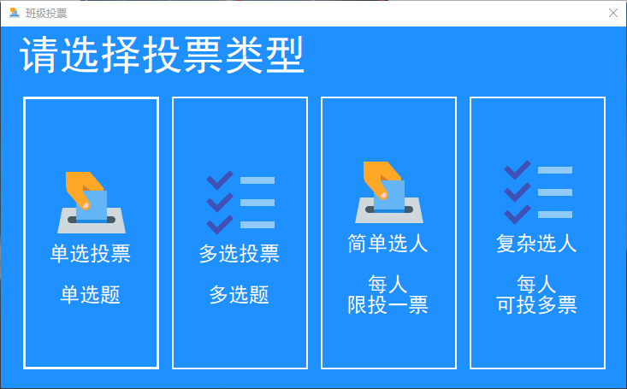

前两者适用于征集同学们对多种观点的看法 , 后两者适用于在班级中投票选出候选人 .

本文只介绍[单选投票]和[复杂选人]的使用方式,剩余二者的使用方式相同 .

[单选投票]使用方式

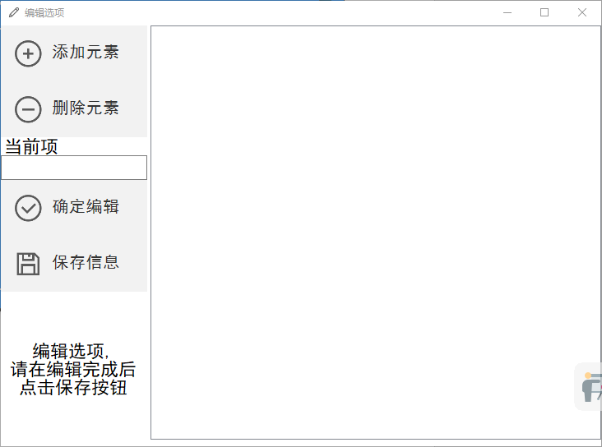

首先 , 您来到了编辑选项窗口 .您需要在此处添加投票项 .

单击[添加元素]



然后选中该元素 , 从左侧工具栏的[当前项]文本框中编辑该选项,然后单击确定编辑 , 即可添加一个选项 .

 

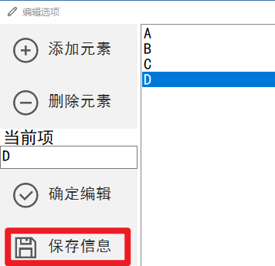重复以上步骤 , 即可得到多个选项 .

编辑完成后,点击[保存信息]进入下一步

然后,您将来到[编辑投票人]窗口 , 您可以编辑要参与投票的学生信息 , 也可以加入要投票的老师 .

(这并不会更改程序存储的学生信息,只对此次投票有效)

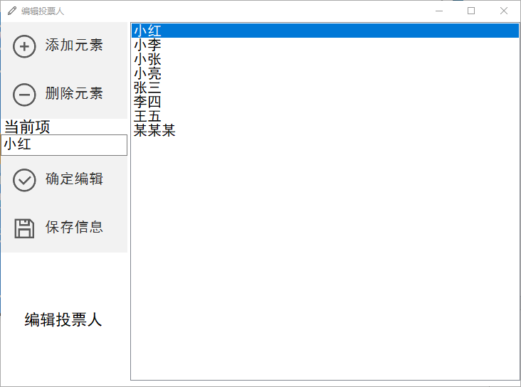

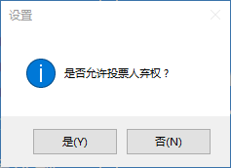编辑方法同上 , 不再赘述 .

然后 , 应用程序将询问投票中是否允许弃权 .

然后 ,应用程序将宣布投票正式开始 , 并开始点名让投票人投票 .



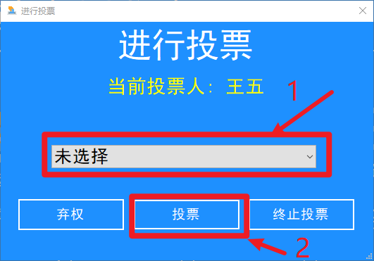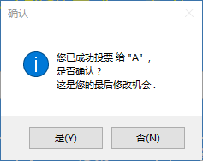

待投票完成后 , 应用程序将弹出结果窗口 .

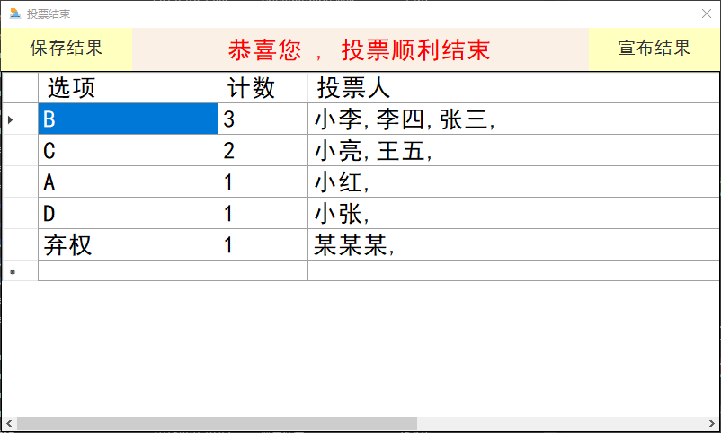

您可以单击[宣布结果]让应用程序语音宣布投票结果 .

也可以单击[保存结果]来保存投票数据以供将来查看 .

[复杂选人]使用方式

首先 , 您将设置候选人与投票人信息 , 相关设置不再赘述 .

然后 , 您将需要设置投票 :

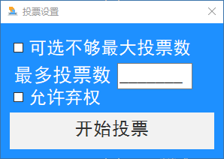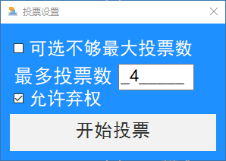

再然后 , 程序将宣布投票正式开始 , 并点名投票人员上台投票 .

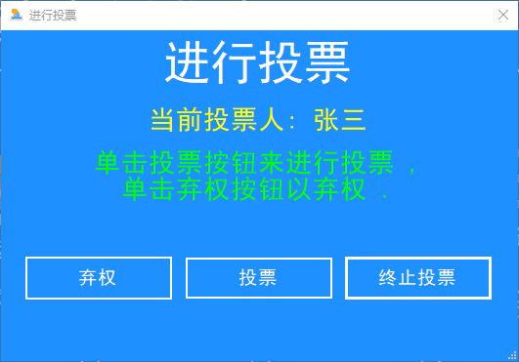

投票人员可以选择弃权或者投票 .

如果选择投票 , 投票人员将使用以下投票板 :

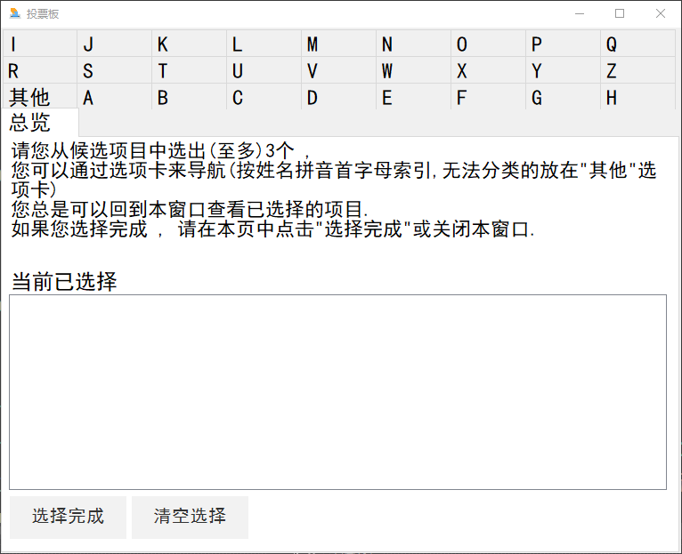

所有的候选人按拼音首字母分类 , 分入各个选项卡中 , 供投票人员选择 , 投票人员选择完毕后 , 需要回到[总览]选项卡单击[选择完成].如果此时([选择完成]前)想要弃权 , 您可以关闭投票板窗口 , 回到投票窗口单击弃权 .

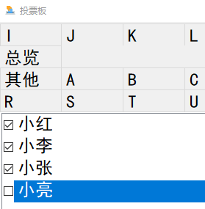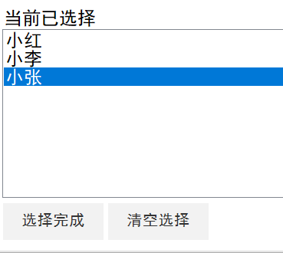

投票进行完成后将展示结果 , 同[单选投票]相似 , 不再赘述 .

U盘助手

在应用程序运行时 , 应用程序将自动打开插入电脑的U盘的根目录 , 这比许多U盘助手都快了一步, 节省了课堂时间 .



提示 : 该窗口会自动淡出,但您也可以单击该窗口来关闭它 .

您也可以转到设置界面 , 设置不显示此窗口 .

程序设置说明

1. 在系统托盘区单机学生助手的图标唤出程序主界面.



1. 单击设置 , 来到设置窗口 .

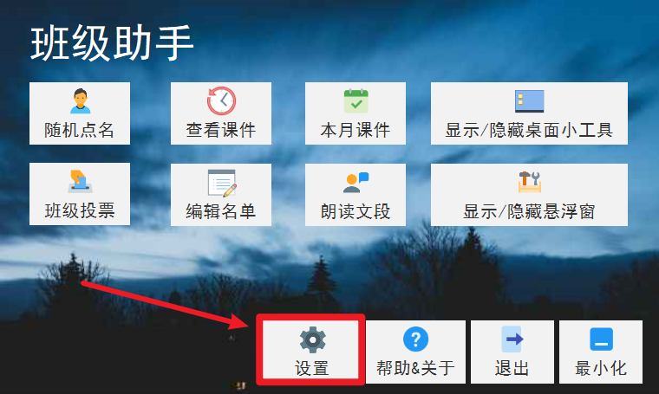

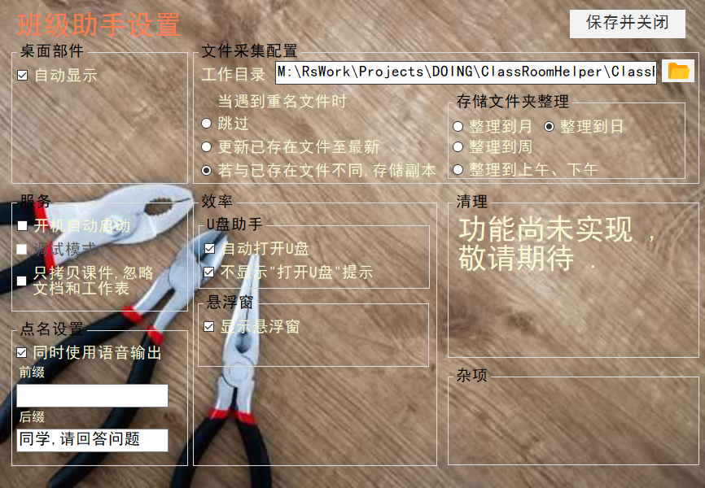

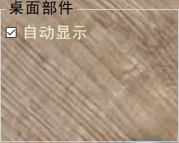在[桌面部件]设置区,您可以设置桌面部件是否随程序启动而显示

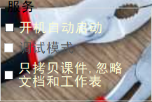在[服务]设置区 , 您可以设置本软件是否开机自动启动 .

您可以设置课件整理程序只整理ppt , pptx 不整理 doc docx xls xlsx 等

注意: 安全卫士可能会拦截此设置,请批准 .

在[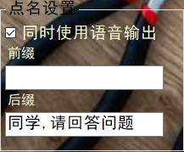点名设置]设置区 , 您可以设置在[随机点名]时是否启用语音 .

您也可以设置语音的前后缀 :

格式为 : [前缀]+[同学姓名]+[后缀].

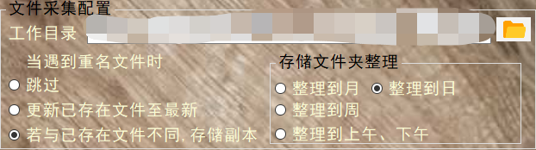

在[文件采集设置]一栏 , 您可以设置课件整理的方式 , 可见整理的目标文件夹(工作目录).

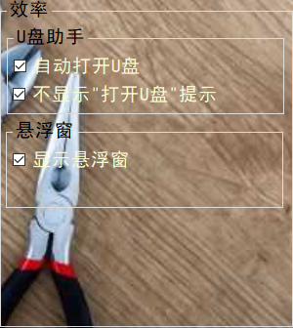在[效率]一栏 , 您可以设置U盘助手 , 和悬浮窗 .

设置完成后单击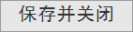即可 .

故障排除

如果您在程序使用过程中遇到任何问题 , 请尝试以下解决方案

1. 在程序目录下创建 “FirstRun”( 区分大小写 , 无拓展名 , 不含双引号 )文件 , 然后重新启动应用程序 .
2. 卸载应用程序并重新安装 .

如果课件整理功能没有成功整理课件到指定文件夹, 请 :

1. 确认您正在使用正版 Microsoft Office 2007及以上的任意版本 .
2. 双击程序目录下后 , 再观察课件整理功能是否有效 .